调整内容综述

一、Trade页面

点击切换交易对时，Strike Price要跟着交易变化而变，如无法取到对应预言机的值，则置0.Option SIze 与Period of Holding的内容不变。（区域2）

交易对变化时，预测的Strike Price、Total Cost、Break-even需要重新计算。且目前的计算方式不对。不确定是否是单位的问题（区域4）

预测价格曲线根据价格有变化。具体参考hegic.co。（区域3）

文本中的价格及n day需要根据用户的输入而变化（区域1）

文件中增加一些内容其中标红的内容需要根据计算的结果变化

文本中增加内容如下：

Click the "Buy Option Contract" button and conﬁrm the transaction for ≈13.6383 HT in your wallet.

The option contract will be activated immediately after the transaction is conﬁrmed by miners.

You will be able to exercise your options contracts at any moment during the period of holding.

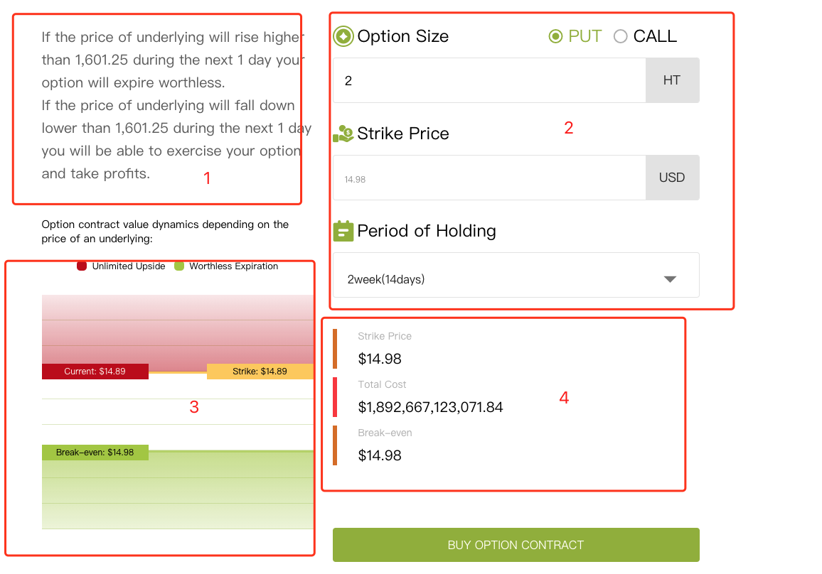

二、Stake页面

1.目前提供的测试合约包括HT 与 WBTC，两个池，点击不同交易池时，切换相应合约的数据，HETH未提供合约，可暂时绑定WBTC合约地址。

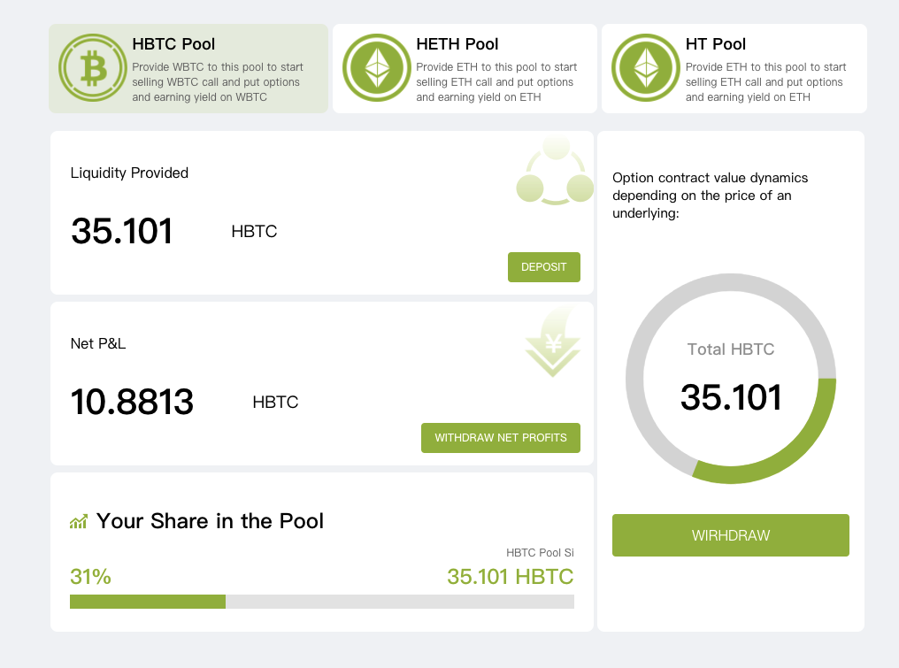

2.此处切换交易对时，Problem与Remind下的文本内容也要切换。对应的writeWBTC，WBTC跟着切换。

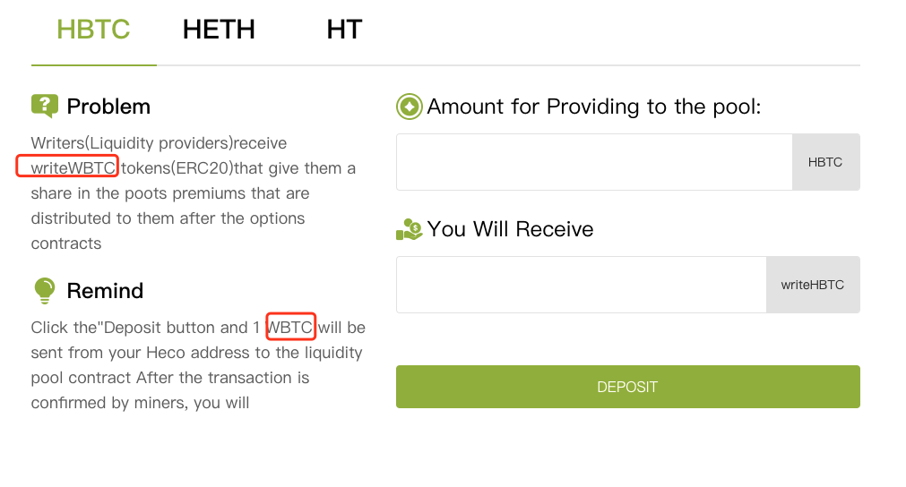

三、Reward页面

1.红框内文字内容需要与标签内容对应

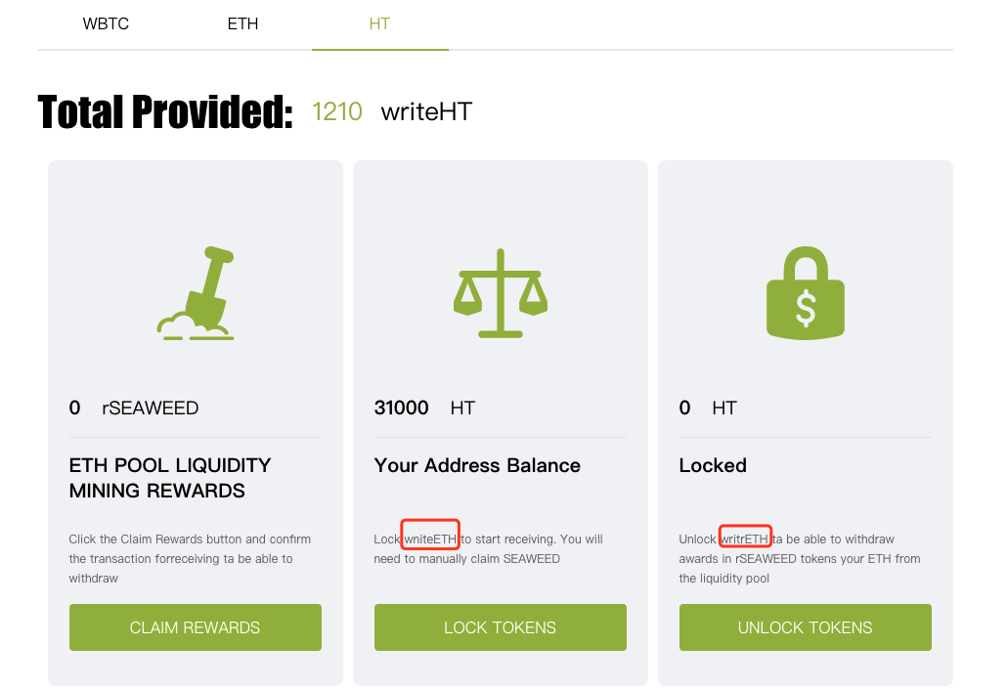

2.这里样式不知道是不是我动了啥了。麻烦调整一下。

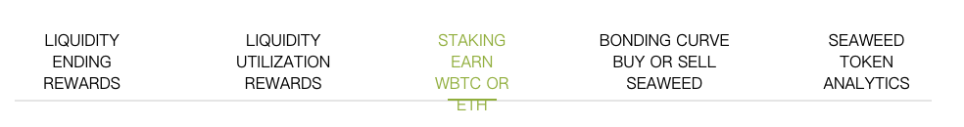

此页面按钮颜色未调整

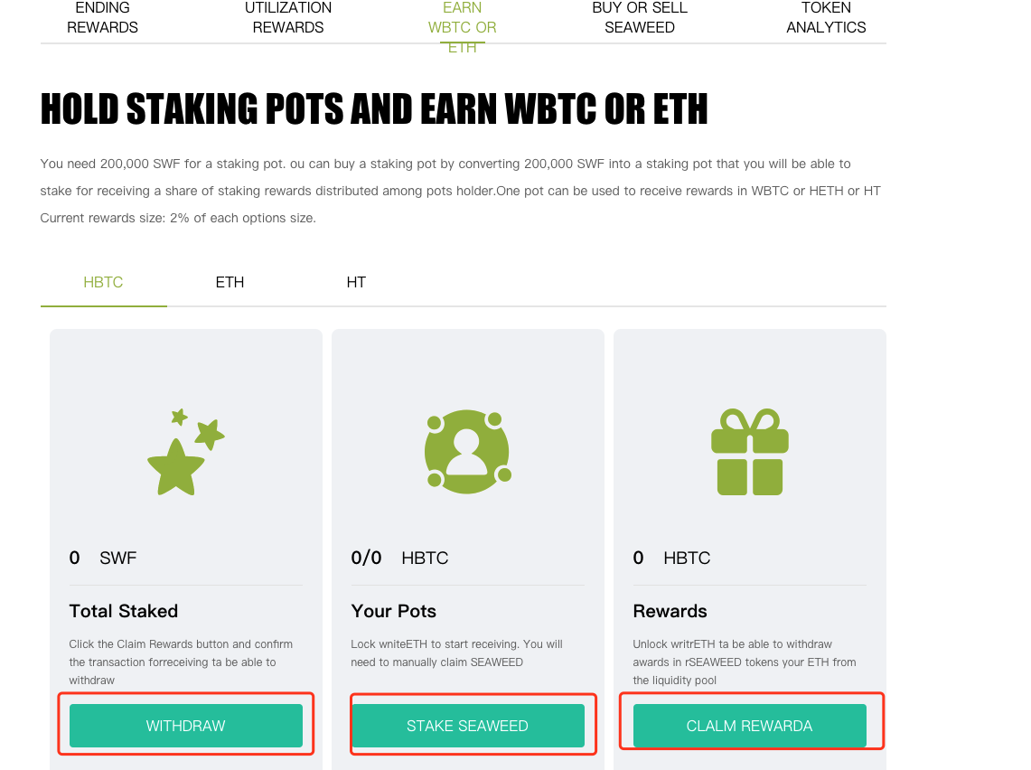

3.https://testnet.hecoinfo.com/address/0x6babd9f0d0ab9de7a2ef021176203abafa13ba78#code

此处数据目前为写死状态，需要与合约交互。新合约已经部署完成。

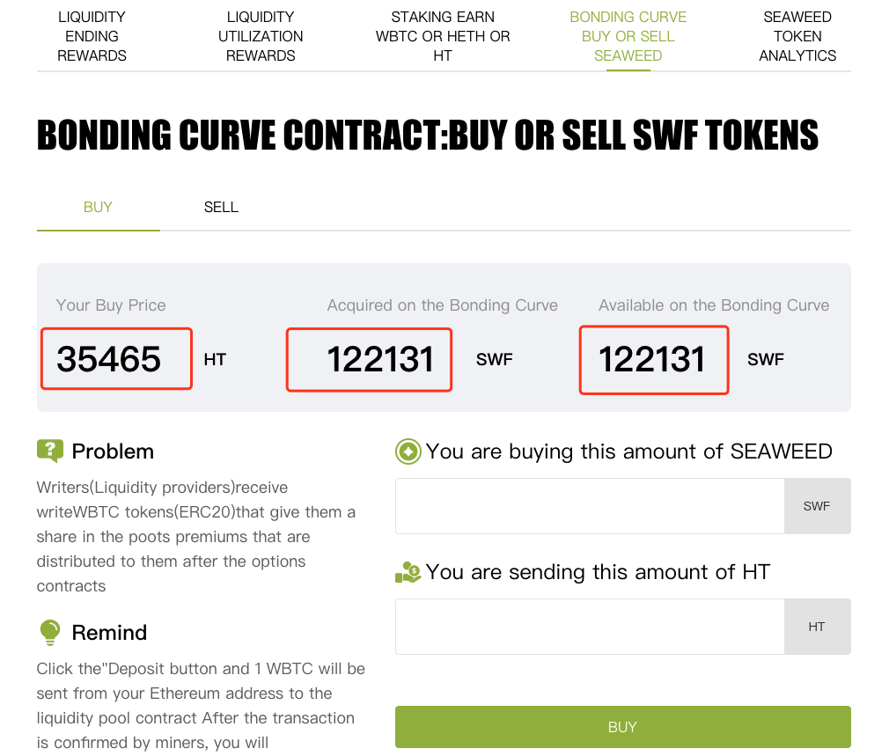

左侧文字换成如下中的图，图形计算方法已给出，具体价格曲线可以调用合约的方法进行查询。checkSell,checkBuy

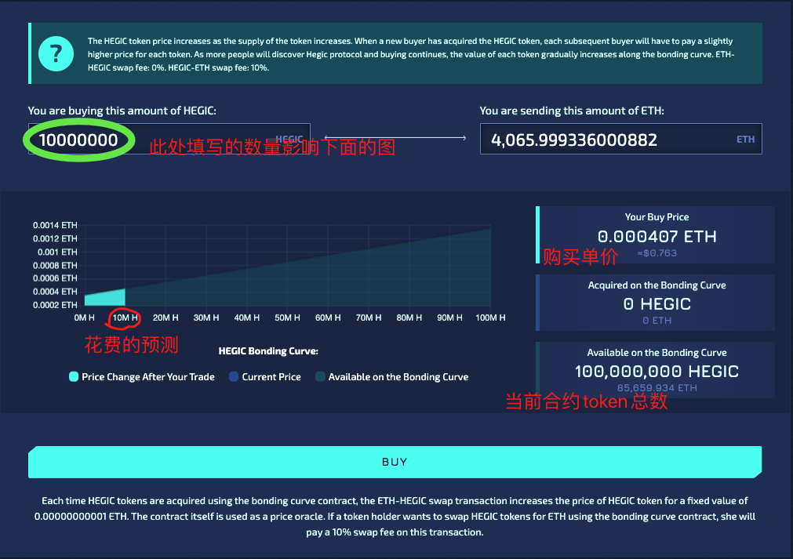

4.标号1的位置，分母1500不变，分子由三个POTs池的balanceOf总各构成

标号2，3，4的位置暂时隐藏。不要删。数据来源目前存在问题

